



**MUĞLA TARIM VE ORMAN IL MÜDÜRLÜĞÜ**

2024 OCAK-HAZİRAN FAALİYET RAPORU

**VİZYONUMUZ**

Kırsal Alanlarla Beraber Kentlerde de Etkin, Paydaşların ve Tüketicilerin Her An Ulaşabileceği Kadar Yakın, Tarımın Her Sorununa Çözüm Üretebilecek Kadar Uzman, herkesin güvenilir gıdaya erişimini sağlarken kırsal kalınmayı ve rekabet edilebilirliği artırmayı amaçlayan Kurumsal ve İdari Dönüşümünü Tamamlamış Yetkin Bir Kurum Olmaktır.

**MİSYONUMUZ**

# Tarımsal ve Ekolojik Kaynakların Sürdürülebilir Kullanımını ve Ülkemiz Ve Dünya Pazarlarının İhtiyacı Olan Güvenilir Gıdaya ve Kaliteli Tarım Ürünlerine Erişilebilirliği sağlarken Kırsal Alanda Yaşam Standardını Yükseltmek; Gıda, tarım ve hayvancılıkta rekabetçi, milli ve küresel çözümler üreten güçlü bir Türkiye’ye erişmektir.

# KURULULUŞUN GENEL TANIMI

## GÖREV VE SORUMLULUKLAR

1. (Mülga) Gıda, Tarım ve Hayvancılık Bakanlığının Teşkilat ve Görevleri Hakkında 03.06.2011 tarih ve 639 sayılı Kanun Hükmünde Kararnamenin 28. maddesi hükümlerine dayanılarak hazırlanan (Mülga) Gıda, Tarım ve Hayvancılık Bakanlığı Taşra Teşkilatının Görevleri, Çalışma Usul ve Esasları Hakkında Yönerge ’ye göre; Bakanlık İl Müdürlüğünün görevleri şunlardır:
2. İlin tarımsal envanterini çıkarmak ve ilin tarım üretim potansiyelini mevcut Teknolojiye göre belirlemek,
3. Her türlü il yayım programlarını hazırlamak ve yayınların kendi elemanlarına, tüketicilere ve çiftçilere ulaştırılmasını sağlamak,
4. Çevreye duyarlı doğal kaynakların korunması ve sürdürülebilirlikle ilgili yeni teknolojileri ve bilgileri çiftçilere ulaştırabilmek, ilin tarımsal yayım programını hazırlamak, programın gerçekleşebilmesi için üretici, üretici örgütleri, üniversite, özel sektör ile işbirliği yapmak,
5. Araştırma kuruluşları ile doğrudan merkeze bağlı olan benzeri kuruluşlarla işbirliği halinde uygulamaya dönük deneme ve demonstrasyonlar programlamak ve yürütmek,
6. İlde çiftçilerin karşılaştığı problemleri araştırma enstitülerine iletmek, çözümlerin çiftçilere iletilmesini sağlamak, ilde görev yapan personelin hizmet içi eğitimlerini koordine etmek,
7. Tarım ürünlerinin işlenip, değerlendirilmesine, pazarlamasına ve bunun için gerekli tesislerin kurdurulmasına yardımcı olacak çalışmaları yapmak, bu konuda üreticileri ve müteşebbisleri yönlendirmek,
8. İlin tarım ürünlerinin ekiliş, verim ve üretimlerinin tahmin çalışmaları yapmak, tarımla ilgili her türlü istatistik bilgilerinin zamanında toplanmasını sağlamak,
9. Hayvan ve bitki sağlığı ile gıda ve yem konusunda il düzeyinde risk kriterlerini ve yönetimi esaslarını belirleyerek değerlendirme yapmak ve gerekli iletişimi sağlamak,
10. İldeki hayvanların refahının sağlanması ile salgın ve paraziter hastalıklardan korunmasını sağlamak, bulaşıcı hastalıkların yurt çapında yayılmasını önlemek amacıyla il çapında plan, program ve projeler hazırlamak, gerek bunları, gerekse Bakanlık tarafından belirlenenleri, ilde uygulamak, izlemek, denetlemek,
11. İl dahilinde çözümlenemeyen hastalık, teşhis ve tedavi problemlerini ilgili araştırma merkezlerine ve Bakanlığa intikal ettirmek, araştırma ve teşhis sonuçlarına göre gerekli tedbirleri almak,
12. Suni tohumlama hizmetlerini yürütmek ve soy kütüğü sisteminin yurt çapında yaygınlaştırılması için il bazında gerekli çalışmaları yapmak,
13. Bakanlığa bağlı hayvan sağlığı ile ilgili hastane, klinik vb. merkezleri yönetmek; özel sektörce kurulacak bu çeşit tesislere Bakanlıkça belirlenecek esaslara göre izin vermek ve kurulmuş olanları denetlemek,
14. Hayvan sağlığı ile ilgili madde ve malzemelerin üretim, satış, ihracat, ithalat, taşıma, muhafazası ile ilgili kayıtları tutmak, Bakanlıkça belirlenmiş esaslarla ve yetkiyle sınırlı olarak faaliyetleri ile ilgili izin vermek, izlemek, kontrol etmek ve denetlemek,
15. Özel sektörce kurulacak suni tohumlama istasyonları ve damızlık yetiştirme işletmelerine Bakanlıkça belirlenecek esaslara göre izin vermek ve denetlemek,
16. İl dahilinde uygulanan entegre, münferit tarım ve kırsal kalkınma projelerinin gerektirdiği hizmetleri yapmak, yeni yapılacak projelerin gerektirdiği ön etüt ve envanter çalışmalarını yürütmek,
17. Projeye dayalı olarak kurulacak işletmelere ait kredi taleplerini inceleyerek uygun olanların gerekli proje ve çiftlik geliştirme projelerini hazırlamak,
18. İl dahilindeki bitki ve hayvan sağlığı ile ilgili iç ve dış karantina hizmetlerini mevzuatı doğrultusunda yürütmek, resmi ve özel mezbaha ve kombinaları sağlık yönünden denetlemek, ildeki damızlık boğa, koç, teke ve aygırların sağlık kontrollerini yapmak, uygun olmayanları enemek,
19. İl dâhilinde bitkilere zarar veren zararlı hastalık ve organizmaların tespitini yapmak ve koruma programlarını hazırlamak, onaylanmış programların uygulanmasını sağlamak,
20. İl dahilinde faaliyette bulunan bitki koruma ürünleri, zirai mücadele alet makineleri, tohum ve gübre bayileri ile ilaçlama yapan özel ve tüzel kişilerin kontrolünü yapmak, gıda ve yem stokları, gıda ve yem konularını ilgilendiren etüt ve envanterleri hazırlamak, ruhsatlı yem fabrikalarını asgari teknik ve sağlık şartları bakımından denetlemek, gıda ve yem sanayileri ürünlerinin belirlenmiş esaslara uygunluğunu denetlemek, ihracat ve ithalatında Bakanlık ile ilgili işlemlerinin il düzeyindekilerini yürütmek,
21. Bitki, hayvan, gıda ve yem güvenirliğini gözeterek tüketiciyi ve halk sağlığını koruma amacıyla il düzeyinde tedbirler almak, Bakanlıkça belirlenen tedbirlerin ilde uygulanmasını sağlamak, izlemek, değerlendirmek, konusunda faaliyet gösteren laboratuvarları mevzuatı çerçevesinde belgelendirilmek, kaydını almak, izlemek, yetkili oldukları hususlarda denetlemek,
22. Su ürünlerinin ve su ürünleri kaynaklarının sürdürülebilirlik temelinde işletilmesi ve geliştirilmesini sağlamak, buna yönelik koruma önlemlerini gerçekleştirmek, avcılık ve yetiştiriciliğe, su ürünlerinin işlenmesi ve pazarlanmasına, balıkçı barınakları ve balıkçılık ve su ürünleri alt yapılarının geliştirilmesi ve işletilmesine, su ürünleri ile ilgili her türlü bilgi ve belge toplanmasına ve bu bilgilere yönelik kayıt sisteminin geliştirilmesine ilişkin düzenlemeleri uygulamak, getirilen düzenlemeler kapsamında izleme, kontrol ve denetim ile cezai müeyyideleri gerçekleştirmek, su ürünleri ile ilgili inceleme ve değerlendirmeler yapmak ve her türlü teşvik ve koruma tedbirlerinin alınmasını, üretim alanlarının kiralanması ve işletilmesini ve buralarda verimliliğin artırılmasını sağlamak, su kaynaklarının kirletilmesini önleyecek ve su ürünlerini zarardan koruyacak tedbirleri almak ve aldırmak, balıkçılık ve su ürünleri ilgili ihracat, ithalat işlemlerini mevzuatı çerçevesinde yürütmek,
23. Mera tespit, tahdit, ıslah ve tahsis ile mera dışına çıkarılma ve bu gibi yerler ile ilin içerisinde bulunduğu tarım havzasına dair faaliyetlerde mevzuatı doğrultusunda işlemler yürütmek, tarım arazisinde ekili, dikili alanlarının ve bunların ürünlerinin taşınır ve taşınmaz çiftçi mallarının korunmasını ve tabii afetlerden zarar gören çiftçilere özel mevzuatına göre yardım yapılmasını sağlamak için ilgili kuruluşlarla işbirliği yapmak ve çalışmalara yardımcı olmak,
24. Projeler çerçevesinde köylerde istihdam imkânlarını artırmak amacıyla el sanatlarının geliştirilmesini, yayılmasını ve tanıtılmasını sağlayıcı ve mamullerinin pazarlanmasını kolaylaştırıcı tedbirler almak,
25. Çiftçilerin kooperatif veya birlik şeklinde teşkilatlanmasını ve kooperatifçiliği teşvik etmek, bu amaçla etüt ve projeler hazırlamak, kooperatiflerin ve birliklerin kurulması için teknik ve yetkisi dahilinde mali yardımda bulunmak ve denetlemek,
26. Örnek çiftçi yetiştirmek gayesi ile çiftçi kadınlar ile çiftçi çocukları ve gençleri için eğitim programları ve projeleri uygulamak,
27. Gıda, gıda katkı maddeleri ve gıda ile temasta bulunan madde ve malzemeler konusunda faaliyette bulunan yerlerin gerekli kayıtlarını yapmak, izinlerini vermek, üretim, işleme ve satış yerlerini mevzuatı çerçevesinde denetlemek, bu malzemelerin ihracat ve ithalatında Bakanlık ile ilgili işlemlerinin il düzeyindekilerini yürütmek,
28. Tohumluk üretimlerinin beyanname kabulü, tarla kontrollerini yapmak ve numune alarak ilgili kuruluşlarına göndermek,
29. Tohumluk piyasasında yetkilendirme ile ilgili faaliyetleri yürütmek,
30. Tohumluk üretici ve bayilerinin kontrolünü yapmak,
31. Tohumluk, süs bitkileri, doğal çiçek soğanları ve kesme çiçek ile ilgili ithalat ve ihracat işlemlerini yürütmek,
32. Bakanlıkça yürütülen iç ve dış kaynaklı entegre ve münferit bitkisel üretim, hayvancılık ve su ürünleri üretim, değerlendirme, pazarlama ve kırsal kalkınma projelerinin ili ile ilgili kısımları uygulamak, uygulatmak, hibelerin zamanında ve amacına uygun olarak kullanılmasını takip ve kontrol etmek,
33. Küresel iklim değişiklikleri, tarımsal çevre, kuraklık, çölleşme ile ilgili çalışmalar il düzeyinde olanları yürütmek, diğer afetler ve tarım sigortası ile ilgili olarak 14.6.2005 tarihli ve 5363 sayılı Tarım Sigortaları Kanunu çerçevesindeki uygulamaların yaygınlaştırılmasına yönelik eğitim, yayım ve tanıtım ve mevzuatla verilen diğer çalışmaları yapmak,
34. Hayvan ıslahı faaliyetlerini ve bu faaliyetlerin veri tabanı çalışmalarını yürütmek, Bakanlıkça düzenlenen suni tohumlama kurslarına ilişkin koordinasyonu sağlamak, suni tohumlama yapma izni vermek, sperma ve embriyo üretim merkezleri ve laboratuvarlarının kontrol ve denetimlerini yapmak,
35. Büyükbaş ve küçükbaş damızlık yetiştiriciliği yapılan işletmelerin teknik yönden kontrolünü yapmak,
36. Hayvancılık projeleriyle ilgili personel eğitimi ve bütçe ihtiyaçlarını tespit etmek ve ilin hayvancılık konusunda üretim potansiyelini belirlemek, mevzuatı doğrultusunda projeler yapmak, yürütmek, İlde hayvansal üretimin insan sağlığı ve ekolojik dengeyi koruyucu yöntemlerle yapılmasına ilişkin çalışmalar yapıp bunları denetlemek.
37. Projeye dayalı olarak kurulmak istenen hayvancılık işletmelerine ilişkin teknik yardım taleplerini değerlendirmek,
38. İl dahilinde faaliyette bulunan her türlü gübre ve toprak düzenleyicilerin üretim yerleri, gübre bayileri ile bu bayilerin depolarını ve buralardaki piyasaya arz edilmiş ürünleri belirlenmiş esaslara göre uygunluğunu denetlemek,
39. Bakanlığın İl Müdürlüklerine yetki devri yaptığı gübreler için ithalat uygunluk belgelerini düzenlemek,
40. İlde ilk defa faaliyete geçen gübre fabrikaları ile gübre üretim yerleri için lisans başvurularında, bu fabrika ve üretim yerlerinin mevzuata uygunluğunu denetlemek, uygunluk raporunu Bakanlığa göndermek,
41. İlde bitkisel, hayvansal ve su ürünleri üretimi ile ilgili bilgi sistemlerinin kurulması ve kullanılmasını sağlamak,
42. Kayıt sistemleri veri girişleri ve kayıt sistemlerine dayalı destekleme uygulamalarını yapmak,
43. Tarımsal üretimi arttırmak, geliştirmek, kolaylaştırmak, kalitesini arttırmak ve maliyeti düşürmekle ilgili iş ve işlemleri usulünce yürütmek, çiftlik muhasebe veri ağının il ile ilgili kısımlarını mevzuatı çerçevesinde gerçekleştirmek,
44. Üreticilerce toprak analiz sonuçlarına dayalı gübre kullanımını sağlamak için eğitim çalışmaları yapmak,
45. İlde bulunan toprak-bitki–sulama suyu analiz laboratuvarlarının yetkilendirilmesi ve faaliyetleri ile ilgili olarak Bakanlıkça istenen hususları yerine getirmek.
46. Alternatif üretim tekniklerine yönelik üretici, üretici örgütleri, müteşebbis ve tüketicilere eğitim ve yayım hizmetlerinde bulunmak, denetim faaliyetlerini yürütmek, alternatif tarımsal üretim tekniklerine yönelik Bakanlıkça verilecek görevleri yapmak.
47. Sulamaya açılan alanlarda tarım tekniklerini çiftçilere öğretmek ve yaymak,
48. İlin, tohum, fidan, fide, gübre, ilaç, aşı, serum, zirai alet ve makine, damızlık hayvan, yumurta, civciv, balık yavrusu ve yumurtası, ipek böceği tohumu, ana arı, kovan, sperma zirai kredi gibi girdi ihtiyaçlarını ilçelerden gelen bilgiler ışığında tespit etmek, bunların tedarik ve dağıtımı için T.C. Ziraat Bankası, Tarım Kredi Kooperatifleri, Tarım satış Kooperatifleri, tarımsal amaçlı kooperatifler, döner sermaye, bütçe imkânları ve varsa fon gibi kaynaklardan yararlanmak üzere tedbirler almak,
49. Tarımsal Yayım ve Danışmanlık Hizmetlerini düzenleyen, 8.9.2006 tarih ve 26283 sayılı Resmi Gazetede yayımlanan Tarımsal Yayım ve danışmanlık Hizmetlerinin Düzenlenmesine Dair Yönetmelik kapsamındaki iş ve işlemleri yapmak, uygulamaları yaygınlaştırmak için eğitim, yayım ve tanıtım çalışmaları yapmak,
50. İlde Kurulu bulunan Döner Sermaye İşletmesi ile ilgili iş ve işlemleri mevzuatına uygun olarak yürütmek,
51. Toprak Koruma ve Arazi Kullanımı Kanunu ile arazi edindirme, tarım arazilerinin parçalanmasını önlemek, arazi düzenlemesi ve toplulaştırması, sulama verimliliğini arttırmak için uygun sulama tekniklerinin kullanılması ve tesislerinin yapılması, toprak kaynaklarını korumak, tarla içi geliştirme hizmetlerini yürütmek, 3083 sayılı Kanun çerçevesinde ve Bakanlıkça verilen yetki ve görevler dahilinde gerekli faaliyetleri yapmak,
52. İlde bulunan Bakanlık kuruluşları arasında merkezden istenen verilerin toplanarak merkez kuruluşlarına bildirilmesi ve Bakanlıkça verilen talimat çerçevesinde koordinasyonu sağlamak,
53. Bakanlıkça önceden tespit edilen ilke ve esaslar çerçevesinde hazırlanan il yıllık yatırım ve bütçe tekliflerinin planlanmasını, uygulamasını ve değerlendirmesini yapmak,
54. İlde, Bakanlığın orta ve uzun vadeli strateji politikaları çerçevesinde çalışmalarını yürütmek.
55. Mevzuatla verilen diğer görevler ile Bakanlık ve Vali tarafından verilecek benzeri görevleri yapmak.

## TEŞKİLAT YAPISI

İL MÜDÜRÜ

**BAĞLI BİRİMLER**

DÖNER SERMAYE BİRİMİ

HUKUK BİRİMİ

SİVİL SAVUNMA BİRİMİ

**1. İL MÜDÜR YRD.**

BİTKİSEL ÜRETİM VE BİTKİ SAĞLIĞI ŞB.MD.

İDARİ VE MALİ İŞLER ŞB. MD.

BALIKÇILIK VE SU ÜRÜNLERİ ŞB. MD.

2. İL MÜDÜR YRD.

ARAZİ TOPLULAŞTIRMA VE TARIMSAL ALTYAPI ŞB. MD.

KOORDİNASYON VE TARIMSAL VERİLER ŞB. MD.

ÜRETİM PLANLAMA BİRİMİ

ÇAYIR MERA VE YEM BİTKİLERİ ŞB. MD.

**3. İL MDR. YRD.**

HAYVAN SAĞLIĞI VE YETİŞTİRİCİLİĞİ ŞB. MD.

KIRSAL KALKINMA VE ÖRGÜTLENME ŞB. MD.

GIDA VE YEM ŞB. MD.

AR-GE BİRİMİ

## KADRO VE PERSONEL DURUMU

İl Müdürlüğümüz kadro ve personel durumu

* İdari Birim (8)
* Döner Sermaye Birimi(1)
* Balıkçılık ve Su Ürünleri Şube Müdürlüğü (22)
* Bitkisel Üretim ve Bitki Sağlığı Şube Müdürlüğü (33 )
* Çayır, Mera ve Yem Bitkileri Şube Müdürlüğü (11)
* Gıda ve Yem Şube Müdürlüğü (18)
* Hayvan Sağlığı ve Yetiştiriciliği Şube Müdürlüğü (28)
* İdari ve Mali İşler Şube Müdürlüğü (50)
* Kırsal Kalkınma ve Örgütlenme Şube Müdürlüğü (15)
* Koordinasyon ve Tarımsal Veriler Şube Müdürlüğü (21)
* Tarımsal Altyapı ve Arazi Değerlendirme Şube Müdürlüğü (22)

## BİNA, LOJMAN VE DİĞER TESİSLER

### Muğla Tarım ve Orman İl Müdürlüğü Hizmet Binası

Bodrum katı dâhil 5 katlı hizmet binasında;

* 1 Müdür Odası,
* 3 İl Müdür Yardımcısı Odası,
* 1 İl Müdürü Toplantı Salonu,
* 1 Hukuk Birimi Odası,
* 1 Genel Amaçlı Toplantı Salonu,
* 1 Bilgi İşlem Bürosu,
* 1 Sayman Odası,
* 1 Sivil Savunma Odası,
* 9 Şube Müdürü odası ve 104 hizmet odası,
* Bodrum kattaki 5 adet arşiv odası ile hizmet vermektedir.

### Lojman

Kamu Personeli lojmanı 3 Blok - 30 Daireden oluşmaktadır.

### Misafirhane

Kurum Misafirhanesi 5 odadan oluşmaktadır.

### Araç Durumu

İl ve İlçe Müdürlüklerimiz hizmetinde toplam 87 adet araç bulunmaktadır.

# ÇALIŞMA VE FAALİYETLER

## TARIMSAL İSTATİSTİKLER

### TARIM ALANI

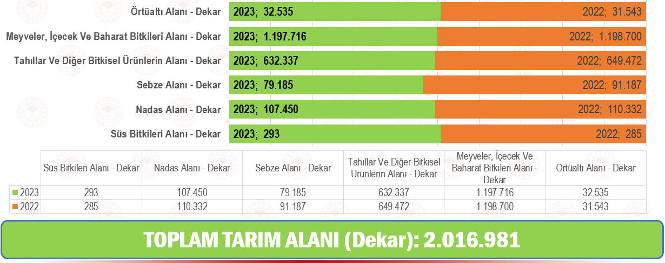

### TARIMSAL İŞLETME VARLIĞI

* HAYVANCILIK İŞLETMESİ SAYISI : 37.750
* ÇKS KAYITLI ÇİFTÇİ SAYISI : 29.429
* GIDA ve YEM İŞLETMESİ SAYISI : 18.566
* ARICILIK İŞLETMESİ SAYISI : 4.702
* SU ÜRÜNLERİ İŞLETMESİ SAYISI : 357
* TARIMSAL AMAÇLI KOOPERATİF SAYISI : 208
* TARIMSAL AMAÇLI BİRLİK VE ODA SAYISI : 27
* *Yetiştirici Birliği:3, Üretici Birliği:13, Ziraat Odası Sayısı : 11

### BİTKİSEL ÜRETİM

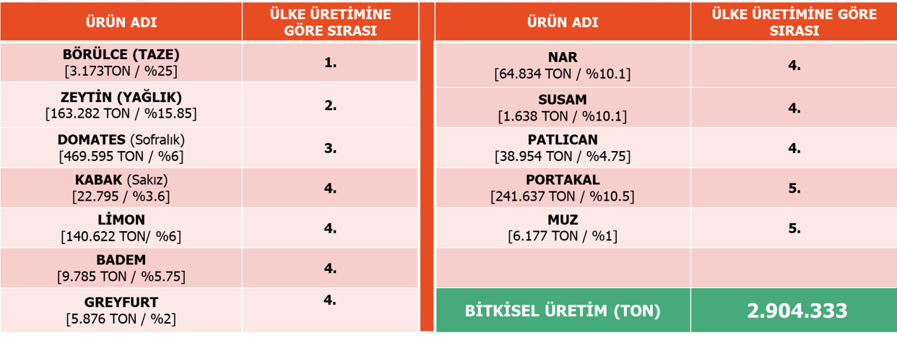

### HAYVAN VARLIĞI

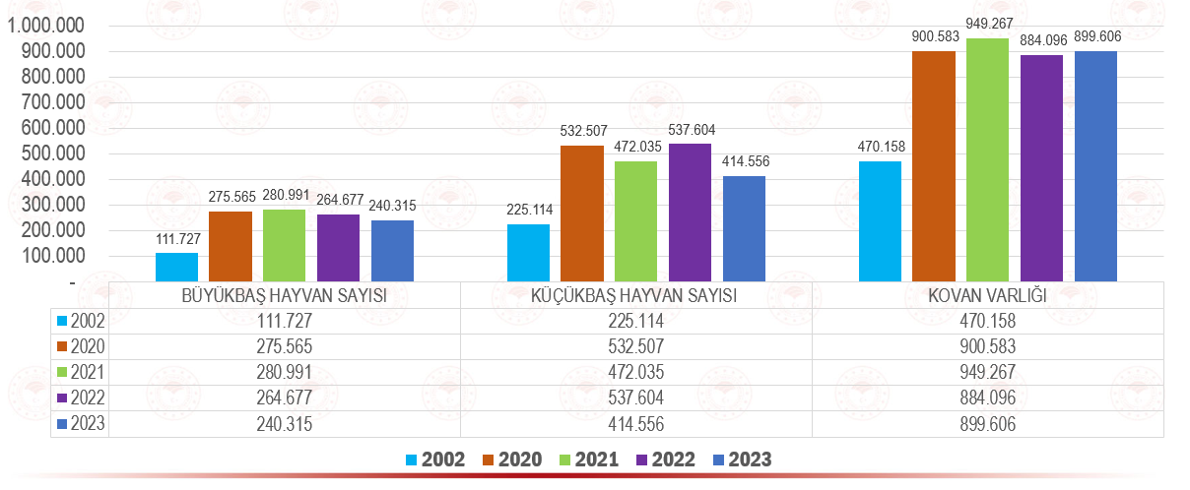

### TARIMSAL DESTEKLER

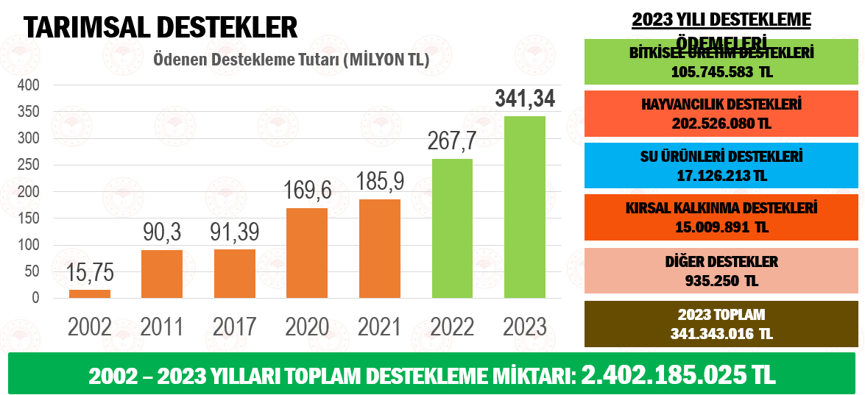

### TARIMSAL ve SU ÜRÜNLERİ İHRACAT

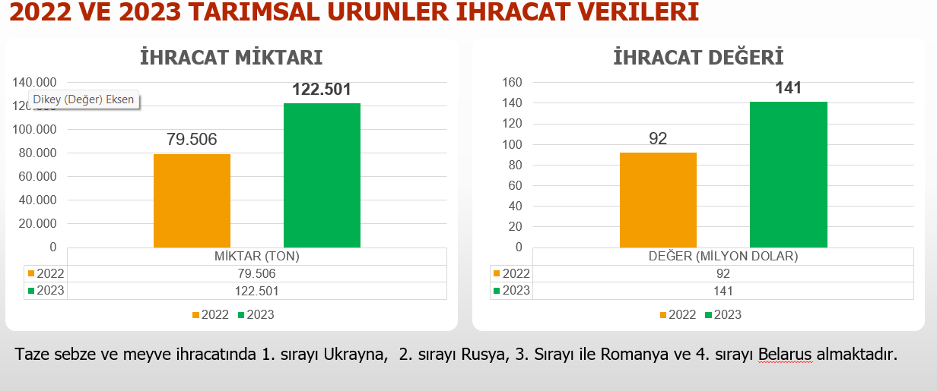

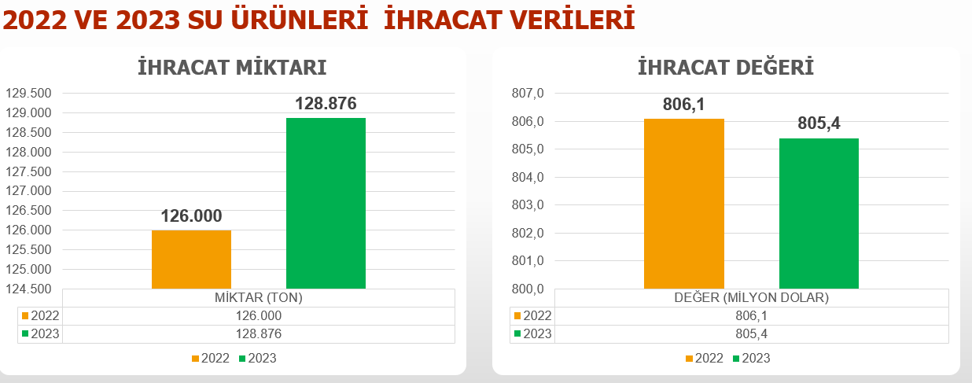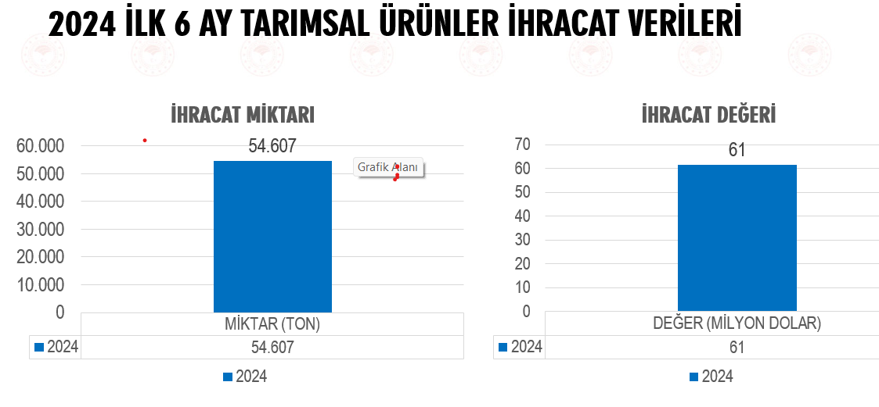

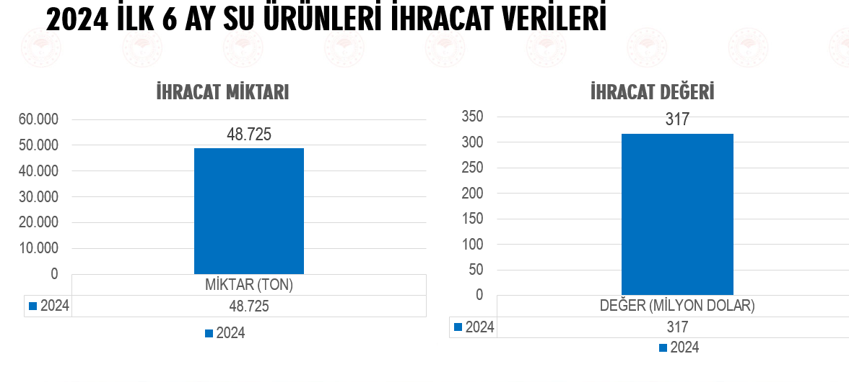

### ÇİFTÇİ EĞİTİM ÇALIŞMALARI

2024 yılının ilk 6 ayında 2.436’sı Kadın üretici olmak üzere 11.415 üreticimize eğitim verilmiştir.

* 30 Demonstrasyonda; 196 üretici
* 538 toplantıda; 8.727 üretici
* 2 adet Tarla Gününde; 43 üretici
* 14 adet Tarımsal kursta; 292 üretici

Diğer tarımsal etkinlik ve faaliyetlerde **2.157 üretici** Eğitim ve yayım faaliyetlerinden yararlanmıştır.

### ÇAYIR MERA ISLAH VE AMENAJMAN ÇALIŞMALARI

* 2004-2019 yılları arasında 6.550 dekarda mera ıslah ve amenajman çalışması yapılırken 2020-2021-2022-2023 yıllarında **23.302,5 dekar alanda** projemiz başlamış ve devam etmektedir.
* 2020 yılında Milas İlçesi Meşelik Mahallesi ve Seydikemer İlçesi Çobanlar Mahallesinde başlayan ve 2024 yılında bitmesi planlanan **1.936,27 dekar alanda** ıslah çalışmaları devam etmektedir.
* 2021 yılında Milas İlçesi Kafaca Mahallesi, Ula İlçesi Kızılyaka Mahallesi, Fethiye İlçesi İnlice Mahallesi, Seydikemer İlçesi Yayla Atlıdere ve Yayla Kıncılar Mahallelerinde başlayan ve 2024 yılında bitmesi planlanan 2.476,96 dekar alanda ıslah çalışmaları devam etmektedir.
* 2022 yılında Bodrum İlçesi Yalıkavak Mahallesi, Milas İlçesi Ortaköy Mahallesi, Yatağan İlçesi Gökpınar Mahallesi ve Seydikemer İlçesi Çökek Mahallesinde başlayan ve 2025 yılında bitmesi planlanan 14.433 dekar alanda ıslah çalışmaları başlamıştır. Ayrıca proje kapsamında Seydikemer İlçesi Çökek Mahallesi’nde 10 adet çoban evi kurulumu gerçekleştirilmiştir.
* 2023 yılında Seydikemer İlçesi Dere Mahallesinde 4.206 dekar mera alanında 919.000 TL bütçeli ve Köyceğiz İlçesi Döğüşbelen Mahallesinde 250,5 dekar mera alanında 799.000 TL bütçeli olmak üzere toplamda 4.456,5 dekar alanda 1.728.000 TL bütçeyle yapılacak olan Mera Islah ve Amenajman projeleri Bakanlığımızca onaylanmış olup çalışmalara başlanmıştır. **Bu iki projenin ekonomiye geri dönüşü 5.125.000 TL dir.**  2023 yılında Seydikemer ilçesi Çökek Mahallesinde 10 adet çoban evinin teslimatı yapaılmıştır.
* 2024 yılı için Milas İlçemi 3 Mahallesinde 1218 dekar alan ıslah ve amenajman çalışmalarına başlanmış olup 2026 yılında tamamlanması planlanmaktadır.

PROJELERİMİZ

### ZEYTİNLERDE VERİMSİZLİĞİN TESPİTİ ve SORUNLARIN GİDERİLMESİ PROJESİ

Zeytinciliğin yoğun olduğu Milas, Yatağan, Menteşe ve Bodrum İlçelerimizde; zeytinliklerdeki verimsizlik, zeytinliklerde ulaşım sorunları, hasattan sofraya kaliteli zeytinyağı üretimi aşamalarında çevreye duyarlı bir yönetim çerçevesinde, girdi maliyetlerinin düşürülerek zeytinyağı üretimimizin arttırılması ve çiftçilerimizin gelir seviyelerinin yükseltilmesi hedeflenen proje 54 çiftçi ile 455 dekar alanda gerçekleştirilmiştir. Proje kapsamında ilimizde 2 adet erken uyarı sistemi kurulmuştur. İlimizde toplam 5 adet tahmin ve erken uyarı sistemi bulunmaktadır. Projemiz 2023 yılında sona ermiştir. Ancak erken uyarı sistemleri ile veri toplama işi devam etmekte ve üreticilerimizle paylaşılmaktadır. Ayrıca eğitimler ile üreticilerimize ulaşılmaya devam edilecektir.

### BİTKİ KORUMA ÜRÜNLERİ VE GÜBRE AMBALAJ ATIKLARININ BERTARAFI PROJESİ

İlimiz genelinde 456 lokasyonda konuşlandırılmış konteynerlerimiz ile tarımsal üretim sonucu oluşan Bitki Koruma Ürünü ve Gübre Ürünü ambalaj atıklarının bertaraf edilmesi amaçlanmıştır. Çevre, Şehircilik ve İklim Değişikliği Bakanlığı, Muğla Valiliği (YİKOB), MUÇEV, ZİMİD, TİSİT, Muğla Vakfı, Fethiye TSO ve üretici/firmaların katkılarıyla finanse edilmiştir. Proje kapsamında **bugüne kadar 17 ton atık toplanmıştır**.

### ÇİLEK ÜRETİMİNİN YAYGINLAŞTIRILMASI (MUĞLA ÇİLEĞİ) PROJESİ

Toplam bütçesi 5.330.317 TL olan projede köyden kente göçün tersine çevrilmesi, ilimizde küçük ve parçalı arazilerin değerlendirilmesi, ürün çeşitliliğinin arttırılması hedeflenmiştir. Muğla Valiliği himayesinde YİKOB işbirliğinde yürütülen proje kapsamında yaklaşık 600 da alanda Çilek Bahçesi kurulmuştur. Bu sayede ilimiz çilek üretim alanı 1.615 da (TÜİK-2022) olmuştur.

%75 hibeli Projenin 7. etap bütçesi olan 3.060.000 TL’lik tutarın, 2.297.499 TL’lik kısmı YİKOB tarafından, 742.500 TL’lik kısmı çiftçi katkısı olarak karşılanmıştır. Bu kapsamda çilek fidesi, malç naylonu, sulama sistemleri, gübre ve ilaç gibi malzemeler temin edilerek destek sağlanmıştır.

Projemizde olumlu geri dönüşler olmakla beraber, 426’sı kadın olmak üzere 1444 vatandaşımıza istihdam sağlanmış olup, ciro olarak 120 Milyon TL gelir elde edilmiştir. 2024 yılı için YİKOB ve çiftçi katkılı 4.551.836 TL bütçeli proje onaylanmış ve ihale aşamasındadır.

TIBBI VE AROMATİK BİTKİLER PROJESİ

2.448.000 TL bütçeli TAB Projesinde Tıbbi ve Aromatik bitki üretiminde ilimizin inovasyon merkezi haline getirilmesi hedeflenmektedir. 2015-2020 yıllarında 495 dekar TAB bitkileri üretim alanımız 2024 yılı itibariyle 5.000 dekarın üzerine çıkarılmıştır. Son üç yılda 5,2 milyon fide toprakla buluşturulmuştur. Kümelenme bölgesi seçilen ilimizde 2021 Yılı içerisinde 2 adet çalıştay düzenlenmiştir. Proje ile 75 Milyon TL gelir elde edilmiştir.

### HASTALIKTAN ARÎ İŞLETME PROJESİ

### İlimizde proje ile Hastalıktan Ari işletme sayısı 9’dan (2018 yılı) 144’e çıkarılmıştır. Böylelikle ilimiz ârilik sırasında Türkiye 1.si olmuştur. Mevcut 10 adet başvuru değerlendirme aşamasında olup, ari işletme sayımızın 154’e ulaşması beklenmektedir. Ari işletme projemiz ile birlikte 14 çiftçimiz süt satış izin belgesi alarak ari sütün satışını kendisi yapabilmektedir. Proje sona ermiş olup ari işletmeleri artırmak ile ilgili çalışmalarımız ve mevcut işletmelerdeki takiplerimiz devam edecektir.

### BUZAĞINA SAHİP ÇIK PROJESİ

Hazırlığı İl Müdürlüğümüzce, uygulaması ise Menteşe İlçe Müdürlüğü ekiplerince yapılan projenin 204.000 TL’lik bütçesi YİKOB tarafından karşılanmıştır. Proje 2022 yılı içinde tamamlanmış olup, proje kapsamında toplam 512 buzağı ziyaret edilerek biberon ve göbek dezenfektanı temin edilmiştir. Proje kapsamında: Kolostrum kalitesi ölçümü İmmun sistem destekleyici kullanımı Eğitim ve bilgilendirmeler yapılmaktadır. Proje ilgi görmüş olup Bakanlık ve YİKOB destekli proje 12 ilçede 560.000 bütçe ile uygulanmaya başlamıştır. 12 ilçede 560.000 TL bütçe ile uygulanmaya başlanan proje kapsamında 1068 hayvancılık işletmesinde 1950 yenidoğan buzağı ziyaret edildi. Proje 2023 yılında sonlanmıştır. Proje kapsamında yapılan çalışmalar ile ölüm oranının %6’dan %3’e indirilmiştir.

### KADIN DAYANIŞMASIYLA KOYUN YETİŞTİRİCİLİĞİ PROJESİ

### Proje kapsamında 1.000 Kadın Üreticiye 10.400 Küçükbaş (10.000 Koyun ve 400 Koç) temini hedeflenmektedir. Projede şu ana kadar 9.263.200 TL bütçe ile 400 kadına 4000 koyun 160 koç temin edilmiştir. Doğan kuzulardan sürüye katılım olmuş ve proje büyüklüğü 5.782 başa ulaşmıştır. Proje 2024 yılında devam etmektedir. Bu yıl Nisan ayında 75 üreticimize %25 üretici katkılı olmak üzere toplam 1 MİLYON TL bütçe ile kaliteli koç(Karacabey Merinosu) temin edilerek koç ihtiyacı olan üreticilerimize dağıtılmıştır.

### APİTERAPİK ARICILIK ÜRÜNLERİ İŞLEME MERKEZİ

Apiterapik Arıcılık Ürünleri İşleme, Paketleme ve Uygulama Merkezi kurulması Tanıtım, Pazarlama ve Markalaşma Kapasitesinin Geliştirilmesi Apiterapik Ürün Konusunda Eğitimler Verilmesi ve Bilinçlendirme Çalışmaları Apiterapik İhtisas İnovasyon Merkezi Kurulumu ve Apiterapik Ürün Geliştirme Çalışmaları konularını kapsayan 11.327.500,00 TL’lik projenin 8.050.454,25 TL’lik kısmı GEKA tarafından karşılanacaktır. İştirakçisi olduğumuz projenin diğer ortakları: YİKOB, Muğla’ya Hizmet Vakfı, MAYBİR, Muğla Teknopark, Muğla Ticaret Borsası, Milas, Marmaris, Bodrum, Fethiye İlçeleri Ticaret Odalarıdır. Proje Kapsamında üreticilere yönelik eğitim çalışmaları başlamıştır. Eğitim çalışmalar 2024 yılında da devam etmektedir. 61 Lider arıcıya Ana Arı Üretim Sertifikası verilmiştir. Şu ana kadar 482 üreticiye genel arıcılık eğitimi verilmiştir. Yıl sonunda hedefimiz bu sayıyı 900’e ulaştırmaktır.

### SEYDİKEMER TDİOSB

Yaklaşık 1.200 dekar alanda 40.000 büyükbaş hayvan kapasitesine sahip olması ve 2.500 kişiye istihdam sağlaması planlanan TDİOSB’ de sanayi parsellerinde süt işleme tesisi, yem fabrikası, biyogaz tesisi, gübre fabrikası gibi sanayi işletmelerinin de yer alacağı TDİOSB Bakanlığımız tarafından onaylanmış ve müteşebbis heyeti oluşturulmuştur. Projenin fizibilitesi İl Müdürlüğümüzce yaptırılmıştır.

### MİLAS TOPRAKSIZ TARIM İHTİSAS ORGANİZE SANAYİ BÖLGESİ (TDİOSB)

Milas İlçemizde, mera vasfındaki 3.908 da taşınmazın yaklaşık 1.545 dekarında seralarda topraksız tarım teknolojisi ile meyve ve sebze üretimi yapılması planlanmaktadır. Proje ile tarımsal kalkınmaya ve istihdama katkı sağlanması, aynı sektördeki yatırımların burada kümelenmesi amaçlanmaktadır. Projenin fizibilitesi İl Müdürlüğümüzce yaptırılmıştır.

### YERELDE KIRSAL KALKINMA MODELİ: MUĞLA

GEKA’dan güdümlü YİKOB, İl Müdürlüğümüz, Köy-Koop, Sür-Koop, Alabalık Yet. Birliği, Or-Koop ve Muğla Ticaret Borsası ortaklığında yürütülecek olan 17.400.000 TL’lik (10 Milyon GEKA, 2.4 Milyon YİKOB ve 5 Milyon diğer Ortaklar) projemizle; İlimizde tüm üreticilerimizin ürettikleri ürünlerinin proje çerçevesinde belirlenecek bir MUĞLA markasıyla Köy-Koop, Kooperatifler ve Birlikler eliyle hak ettiği değerden pazara/tüketicilere ulaştırılması ve satış kanallarının çeşitlendirilmesi ile yerelde kırsalda yaşayan üreticilerimizin ekonomik gelirlerinin arttırılması amaçlanmaktadır. Projede yer alan satış noktalarının Köyceğiz, Milas ve Bodrum güzergahında belirlenecek yerlerde olması planlanmaktadır.

Projemiz Güney Ege Kalkınma Ajansı’na sunulmuş ve Ajans tarafından desteklenmesi yönünde karar verilmiştir. Proje lansmanı 21 Aralık 2022 tarihinde "Dünya Kooperatifçilik Gününde" gerçekleştirilmiştir.

### MUĞLA BALIKÇI BARINAKLARI KIYI VE DİP TEMİZLİĞİ PROJESİ

### Muğla Valiliğinin himayesinde, İl Tarım ve Orman Müdürlüğü koordinasyonunda Muğla Kültür Balıkçılığı Derneği ile 2020 yılında imzalanan protokol çerçevesinde her yıl düzenli olarak kıyı temizlikleri yapılmaktadır. Muğla Su Ürünleri Koop. Birliği ve Kamu Kurum Kuruluşları işbirliğinde Muğla’da 13 Balıkçı Barınağında düzenli olarak Deniz Dibi Temizliği yapılmaktadır. Daha Temiz Deniz Daha Temiz Türkiye mottosu ile deniz dibi ve sahil temizlik çalışması 06.11.2023 tarihinde 100 ekip 1567 kişi katılımı ile 40 ton gerçekleştirilmiştir. 5-11 Haziran 2024 çevre haftası etkinlikleri kapsamında Muğla İl Tarım ve Orman Müdürlüğü Su Ürünleri Kontrol Şube Müdürlüğü bünyesinde oluşturulan 12 kişilik dalgıç ekibi, il genelinde belirlenen 18 noktada deniz dibi temizliği yapılarak 17 Ton atık toplanmıştır.

### SU ÜRÜNLERİ KONTROL VE DENETİM GEMİSİ PROJESİ

### 6 milyon 375 bin TL ihale bedeli ile 11,2 metre uzunluğunda yaklaşık 5 metre eninde,2 adet 225 beygir gücünde su ürünleri kontrol ve denetim gemisi ve 6,5 metre uzunluğunda 225 beygir gücünde motora sahip fiber tabanlı şişme bot ihalesi gerçekleştirilmiştir. Bu yıl her iki denetim aracının envanterimizdeki yerini alması beklenmektedir.

### SU ALTI DALIŞ TİMİ KURULUŞU

2022 yılında Kurumumuz bünyesinde Balıkçılık ve Su Ürünleri Şube Müdürlüğünde görev yapan teknik personellerin katılımıyla; su kirliliği, hayalet ağlar, kıyı yapıları ve yasak istihsal vasıtalarına yönelik denetimler ile istilacı türlerin takibi konularında çalışmak üzere 6 kişilik ekip oluşturulmuştur.

Dalış becerisine sahip personel sayısını arttırmak amacıyla 2023 yılında başlatılan eğitim çalışmaları tamamlanmış, ekip sayısı 12 balık adama ulaşmıştır.

2024 ve 2025 yıllarında eğitim çalışmalarına devam edilecek olup, üst düzey tecrübe ve donanıma sahip hale getirilecektir.

Dalış timi aynı zamanda farkındalık amacıyla düzenlenen çeşitli etkinliklere katılarak temsil görevini de yerine getirmektedir.

### SEYDİKEMER EŞEN ÇAYI BALIK HASTALIKLARI TESPİTİ VE HASTALIK HARİTASI ÇIKARILMASI PROJESİ

Muğla İl Tarım ve Orman Müdürlüğü, Muğla Sıtkı Koçman Üniversitesi Veteriner Fakültesi, Alabalık Yetiştiricileri Birliği ortaklığında yürütülecek proje kapsamında protokol imzalanmıştır. 952 bin TL YİKOB ve 100 bin TL Alabalık Yetiştiricileri Birliği katkılı olmak üzere 1 Milyon 52 Bin TL’lik bütçe ile projeye başlanmıştır. Proje hedefi: %70’lere varan üretim kayıplarını en aza indirmektir.

### UZMAN ELLER PROJESİ

### Tarımsal faaliyetlerin eğitimli, genç, uzman kişiler tarafından yapılmasının teşvik edildiği Uzman Eller Projesinde; Eğitimli iş gücü ile tarımsal üretimin miktarı, kalitesi ve verimliliğinin artırılması hedeflenirken kırsal alandaki işletmelere de eğitim almış, uzman çiftçilerin örnek olması ve önderlik yapması amaçlanmaktadır.

### Kırsal alanda yaşayan veya yaşamayı taahhüt eden, tarım liseleri, meslek yüksekokulları ile üniversitelerin tarım, hayvancılık, ormancılık, gıda ve su ürünleri eğitimi veren bölümlerinden mezun kişilerin kırsal alanda uygulayacağı projelere Bakanlığımızca 2022 yılında 100 bin liraya kadar destek sağlanmakta iken 2023 yılında bu rakam 250 bin TL’ye çıkarılmıştır.

### İlimizde bu kapsamında 2022-2023 yıllarında 14 proje için 1.8 Milyon TL destekleme yapılmıştır. YAPRAK VE TOPRAK ANALİZ LABORATUVARI

Menteşe İlçe Müdürlüğümüz binasında inşası tamamlanan laboratuvarımız açılmıştır. Yikob ile İl Müdürlüğümüz arasında imzalanan protokol neticesinde toprak analizini üreticilerimiz 100 TL katkı payını ödemek suretiyle yaptırabilmektedirler.  .

### ALTERNATİF ÜRÜN ÇALIŞMALARIMIZ

Tarımsal Üretimin Yaygınlaştırılması, verim, kalite ve üreticinin elde ettiği gelirin arttırılması amacıyla; Yabanmersini (Mavi Yemiş / Blueberry), Çilek, Safran, Tatlı Patates, Dağ Çayı, Mor Reyhan, Mercanköşk, Zerdeçal, Zencefil, Harnup vb. tarımsal ürünlerin ekiliş alanını genişletilerek üreticilerimize alternatif ürün geliri sağlanmaktadır. İlimizde yetiştirilebilecek Tropik Bitkilerin durumu değerlendirilerek, ekiliş alanı çalışmaları yapılmış ve 2022 yılı içerisinde konu hakkında çalıştay düzenlenmiştir.Araştırma Enstitülerince geliştirilen yerli tohumlarımız ve fidelerimiz çiftçilerimiz ile paylaşılarak ekiliş alanları genişletilmektedir. Yerli tohum kullanımı yaygınlaştırılmaktadır.

### KIRSAL KALKINMA YATIRIMLARININ DESTEKLENMESİ PROJESİ

Kırsal alanda ekonomik ve sosyal gelişmeyi sağlamak için, gerçek ve tüzel kişilerin ekonomik faaliyete yönelik yatırımları, basınçlı sulama sistemleri ve makine/ekipman konularında yapacakları öz sermayeye dayalı proje yatırımlarını teşvik etmek amacıyla uygulanan kırsal kalkınma programı kapsamında verilen hibe miktarları: 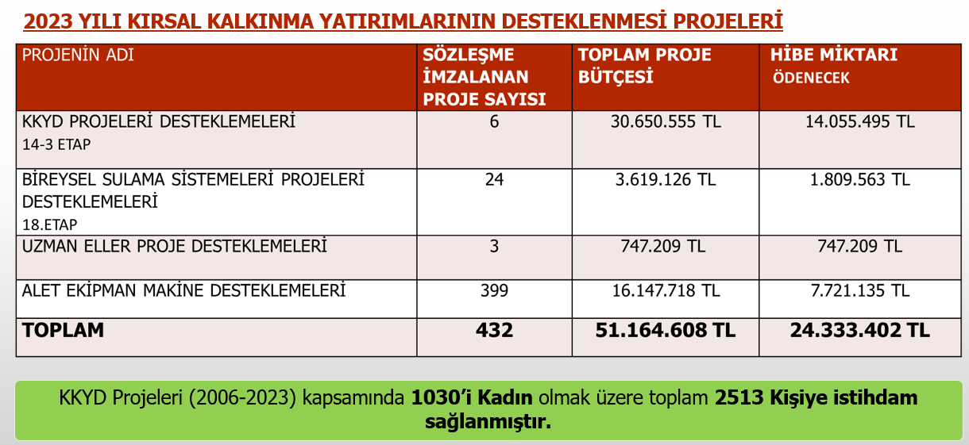

**KKYDP 2024 YILI İLK 6 AY**

2024 yılı için 15. Etap kapsamında 14’ü ekonomik yatırımlar 12’si altyapı yatırımları olmak üzere toplamda 26 adet başvuru yapılmış olup, bunlardan 5 adeti uygun görülmüş ve sözleşme iş ve işlemleri devam etmektedir.

2024 yılında bireysel sulama sistemleri destekleme projesi kapsamında gerekli tanıtım faaliyetleri yapıldıktan sonra Müdürlüğümüz onayına sunulan 3(üç) başvuru projesi kabul edilmiş ve yatırımcılar ile hibe sözleşmesi imzalanmıştır. Bu üç proje için 438.678,86 TL hibe ödemesi yapılacaktır.

|  |  |  |  |
| --- | --- | --- | --- |
| İlçesi | Proje Sayısı | Toplam Maliyet | Ödenenecek Hibe |
| Kavaklıdere | 2 | 689.490,00 | 289.633,98 |
| Ortaca | 1 | 346.350,00 | 149.044,88 |
| Toplam | 3 | 1.035.840,00 | 438.678,86 |

## SOSYAL PROJE, FAALİYET VE ÇALIŞMALARIMIZ

### ZEYTİNYAĞI KALİTE YARIŞMASI

### 2019 Yılında “Zeytinin Zeytinyağına Kaliteli ve Kayıpsız Yolcuğu Projesinin” en önemli çıktısı olan Zeytinyağı Kalite Yarışmasının ilki düzenlenmiştir. Yarışma ile 2019-2024 yılları arasında 39 zeytinyağı markası oluşmuştur. 2023 yılı için 11 Aralık 2023-31 Ocak 2024 tarihleri arasında numune alımları yapılmış ve yarışmamız 2024 yılı 14 Mayıs 2024 Tarihinde İl Müdürlüğümüz kampüsünde gerçekleştirilmiştir.

### ÇAM BALI ÇALIŞTAYI

Ülkemizin en önemli çam balı üretimi ve arıcılık merkezi olan İlimizde 20-21-22 Aralık 2021 tarihleri arasında Çam Balında yeni üretim modelleri, bilimsel çalışmalar, strateji belirleme ve üretiminden piyasaya arzına kadarki süreçte yer alan konuların işleneceği Çam Balı Çalıştayı düzenlenmiştir.

### APİMONDiA-ULUSLARARASI MUĞLA ARICILIK VE ÇAM BALI KONGRESİ

24-28 Ağustos 2022 tarihleri arasında İstanbul’da gerçekleşen APİMONDİA Kongresinde Muğla Valiliği desteğiyle Muğla olarak İl Tarım ve Orman Müdürlüğümüz, TAB ve MAYBİR ile beraber yer aldı. Bu uluslararası kongrede 15-19 Kasım 2022 tarihleri arasında Marmaris İlçemizde düzenlenen "Uluslararası Muğla Arıcılık ve Çam Balı Kongresi" tanıtımı yapılırken coğrafi işaretli Muğla Çam Balı da uluslararası platforma taşındı.

### MUĞLA’NIN SAKLI ÇEYİZ SANDIĞI PROJESİ

Projenin amacı; Muğla ilinde kaybolmaya yüz tutmuş, sandıklarda küflenmeye bırakılan cevher değerindeki el sanatımız olan DASTAR ile TEMEL-İ DEVRAN (DİVAL İŞİ) sanatını tozlu sandıklardan çıkararak orijinal işleme tekniği ile hayata geçirmek, yeni nesile öğretmek, modernize edip günlük yaşantımıza katmak ve tanıtımını yapmaktır.

### DOĞAYI SEVMENİN ORTAK DİLİ SANATI ÇOCUKLARLA TEKRAR BULUŞTUYORUZ

Muğla Valiliği himayesinde Muğla İl Tarım ve Orman Müdürlüğü ile Muğla İl Milli Eğitim Müdürlüğü arasında imzalanan ve Sayın Valimiz Orhan TAVLI’nın onayı ile YİKOB’a sunulan protokol çerçevesinde Muğla'nın 13 ilçesinde 32 bin öğrenciye "Tinga ve Dedektifler" adlı oyun sergilenmiştir.

# HEDEFLERİMİZ

* Muğla için iki büyük değer olan Tarım ve Turizmi birlikte kalkındıracak Kırsal Turizm ve Ekolojik Turizm konularında yeni yatırımları teşvik etmek ve önünü açmak,
* Tarım – Sanayi entegrasyonunu sağlayarak üretilen ürünlerin katma değerini artırmak.
* Küçük ölçekli işletmelerin orta ölçekli işletmeye dönüşmelerini ve orta ölçekli işletmelerin ise kapasitelerini geliştirerek büyük ölçekli işletmeye dönüşmelerini sağlayan destek programlarından faydalanan projelerin sayısını artırmak,
* Kırsal yerleşim yerlerinin yenilenmesi ve yaşanabilir duruma getirilmesi, böylelikle genç çiftçi nüfusunun yerinde yaşamasını sağlayarak göçün önüne geçecek tedbirler almak,
* Kırsalda yaşayan kadın çiftçi ve üreticilerimize iş kurma ve girişimcilik konularında eğitim programları düzenleyerek, kendi işlerini kurmaları konusunda teknik destek sağlamak,
* Çam Balı üretiminde dünyada ilk sırada gelen Ülkemizin ve Muğla’mızın bu avantajını yüksek katma değerli ürünlere dönüştürerek yurt içi ve yurt dışı pazarlarda değerlendirilmesi stratejik hedefimizdir. Pazarlama odaklı büyüme stratejimiz doğrultusunda; Uzmanlaşma, Farklılaşma ve Markalaşma konularında coğrafi işaretli Muğla Çam Balına rekabetçi ortam oluşturmak,
* İlimiz ve Ülkemiz için büyük değer olan örtü altı üretim alanlarının modernize edilmesi, iç ve dış pazarın taleplerine uygun, katma değeri ve birimden alınan ürün miktarı yüksek ürünlerin üretilmesi konusunda çalışmalar yapmak,
* 1.479 km’lik kıyı şeridi bulunan ilimizde, deniz ve iç sularımızdaki su ürünleri stoklarımızı koruyarak sürdürülebilirliği sağlamak,
* Denizde yeni üretim alanlarının planlaması ile deniz balıkları yetiştiriciliğinde üretim miktarını 2 katına çıkarmak, kapasite artışının sağlanması ile iç su balıkları üretimini % 50 artırmaktır.
* Toprak Yaprak ve Sulama Suyu Analiz Laboratuvarında YİKOB ile yenilenen protokol kapmasında 2024 yılında da üreticilerimiz 1000 adet örnek numuneyi 100 TL katkı payı ile analiz yaptırabilecektir.
* İhalesi 2023 yılında tamamlanan su ürünleri kontrol ve denetim gemisi ve fiber tabanlı şişme bot taşıtlarının 2024 yılında İl Müdürlüğümüz envanterine girmesi ile birlikte su ürünleri denetim oranımızda %25 artış hedeflenmektedir.
* 2023 yılında biten zeytinde verimsizliğin tespiti projesi kapsamında kurulan 2 adet erken uyarı sistemi ile 5 adede ulaşan erken uyarı sistemlerimizden alınan verilerin 2024 yılında da çiftçilerimize hizmette kullanılması hedeflenirken, söz konusu proje çıktılarının eğitimler ile çiftçilere ulaştırılması hedeflenmektedir.
* 15.529.000 TL bütçeli(%75Bakanlık Katkılı) Tarım Arazilerinin Kullanımının Etkinleştirilmesi projeleri ve 4.301.105 TL bütçeli(%75 Bakanlık Katkılı) Muğla Çileği projelerinin 2024 yılında gerçekleştirilmesi hedeflenmektedir.
* Proje kapsamında 1.000 Kadın Üreticiye 10.400 Küçükbaş (10.000 Koyun ve 400 Koç) temini hedeflenmektedir. Projede şu ana kadar 12.786.800 TL bütçe ile 400 kadına 4000 koyun 160 koç temin edilmiştir. 2024 yılında projenin devam etmesi planlanmaktadır.
* 2022 yılında Kurumumuz bünyesinde Balıkçılık ve Su Ürünleri Şube Müdürlüğünde görev yapan teknik personellerin katılımıyla; 6 balık adamdan oluşan ekip, 2023 yılında başlatılan eğitim çalışmaları ile 12 balık adama ulaşmıştır. 2024 ve 2025 yıllarında eğitim çalışmalarına devam edilecek olup, üst düzey tecrübe ve donanıma sahip hale getirilmesi hedeflenmektedir.
* Milas/Hayıtlı’da bulunan 102 Dekar alanda ekilişi yapılan yem bitkilerinin hasat sonrası üreticilere dağıtılması planlanmaktadır.
* 2023 yılında Daha Temiz Deniz Daha Temiz Türkiye mottosu ile gerçekleştirilen deniz dibi ve sahil temizlik çalışmasının daha geniş katılım ile daha geniş kitlelere ulaştırılarak gerçekleştirilmesi hedeflenmektedir.
* Bitki Koruma Ürünleri Ve Gübre Ambalaj Atıklarının Bertarafı Projesi kapsamında yıllık 52 ton atık bertarafına ulaşmak hedeflenmektedir.
* GEKA’dan güdümlü Yerelde Kırsal Kalkınma Modeli: “Muğla” projesi kapsamında üreticilerimizin ürünlerini belirlenecek bir Muğla markası çerçevesinde Köyceğiz, Milas ve Bodrum güzergahında belirlenecek yerlerde satış noktalarının oluşturularak satış yapmaya başlaması hedeflenmektedir.